

SIARAN PERS

5 Alasan Ganti Layar ke Samsung TV, bikin Kumpul Keluarga
Makin Seru Saat Ramadan

Samsung TV menawarkan pilihan model dan ukuran layar yang lengkap, kualitas gambar yang jernih dan terang, warna-warnanya sangat akurat, audio yang powerful, dan bisa upscaling konten lama menjadi setara 4K atau 8K yang jernih dan tajam

Jakarta, 2 April 2024 – Bulan Ramadan kerap menjadi momen kumpul keluarga sekaligus menjalin silaturahmi dengan teman dan kerabat. Di momen-momen kumpul keluarga ini biasanya banyak aktivitas kebersamaan yang dilakukan, di antaranya nonton program TV, streaming serial atau film dari layanan over-the-top langganan, sembari menunggu waktu berbuka puasa.

Akan tetapi ada kalanya TV yang ada saat berkumpul layarnya kurang luas untuk seluruh keluarga bahkan kualitas gambar di TV tak memenuhi harapan sehingga mengurangi keseruan momen hiburan bersama. Samsung menghadirkan pilihan TV premium yang lengkap untuk memenuhi kebutuhan keluarga menikmati hiburan dan konten favorit lainnya selama bulan Ramadan.
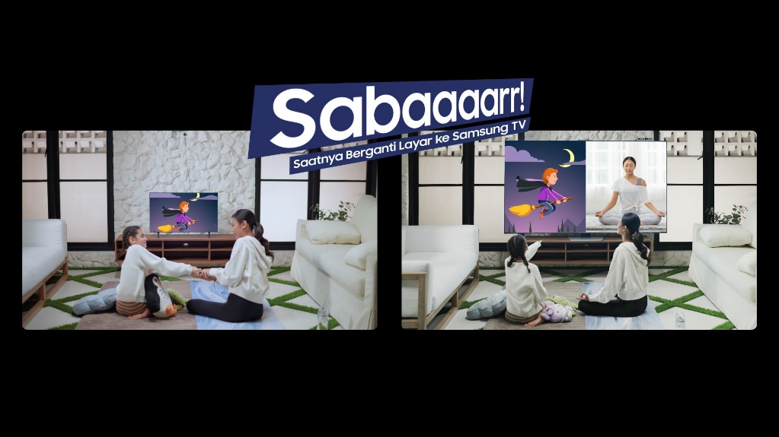
Sabaaaarr! Saatnya berganti ke layar Samsung TV dengan pilihan layar lebih luas dan gambar lebih hidup.

Konsumen bisa upgrade ke Samsung TV dengan layar hingga 98 inci. Bagi yang mencari kualitas gambar lebih tajam dan hidup, Samsung Neo QLED dan OLED TV adalah pilihan terbaik. Bagi konsumen yang ingin interior lebih segar dan estetik, Samsung punya sederet Lifestyle TV dengan desain yang menyatu secara seamless dengan interior rumah. Kehangatan Ramadan juga bisa dinikmati di mana saja di rumah berkat The Freestyle 2.0 yang mampu menghadirkan layar hingga 100 inci dan bahkan sampai dengan 160 inci dengan menggabungkan dua perangkat ini.

“Nonton TV bisa menjadi salah satu agenda saat kumpul Ramadan, menonton program Ramadan sambil sahur, hingga saat ngabuburit. Namun kalau layar TV-nya kurang luas dan gambarnya standar, rasanya kurang afdol. Sabaaar! Inilah saatnya berganti ke Samsung TV karena pilihan model dan ukuran layarnya hingga yang 98 inci, kualitas gambarnya jernih dan terang, warna-warnanya sangat akurat, audio yang powerful, dan bisa juga upscaling konten lama menjadi setara 4K atau 8K yang jernih dan tajam,” kata Ubay Bayanudin, Head of Product – AV Business, Samsung Electronics Indonesia.

Berikut ini 5 alasan untuk berganti ke Samsung TV:

#1 Layar lebih luas dan kualitas gambar luar biasa
Faktor penting yang membuat Samsung mempertahankan kepemimpinannya di pasar TV global selama 18 tahun berturut-turut adalah komitmennya dalam inovasi untuk memberikan pengalaman berharga melalui layar yang luas dibarengi kualitas gambar yang luar biasa.
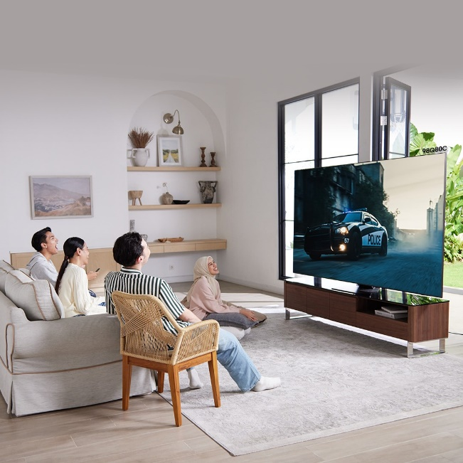
Tak hanya memiliki pilihan ukuran layar yang lengkap, Samsung TV menghadirkan kualitas gambar yang luar biasa.

Samsung menyediakan banyak pilihan model TV, dari Neo QLED 8K dan 4K, QLED 4K, OLED TV, Lifestyle TV, Crystal UHD, hingga Super Smart TV+ dengan pilihan ukuran layar yang lengkap hingga 98 inci yang fenomenal. Atau cobalah cara baru menikmati hiburan melalui The Freestyle 2.0, perangkat proyektor all-round design yang mampu memproyeksikan konten TV ke layar hingga 100 inci atau hingga 160 inci dengan menggabungkan kedua perangkat secara nirkabel.

Tak hanya lebar, Samsung TV hadir dengan kualitas gambar yang memanjakan mata, mulai dari resolusi Full HD, Ultra HD, 4K, hingga 8K yang super tajam. Dengan jumlah piksel hingga 33 juta untuk TV beresolusi 8K dan 8 juta untuk TV beresolusi 4K, Samsung TV benar-benar menghadirkan tampilan yang tajam dan jernih luar biasa untuk pengalaman yang memuaskan saat menonton konten-konten Ramadan atau streaming serial dan film favorit sambil menunggu waktu berbuka.

Rahasianya terletak pada teknologi pengolah gambar yang inovatif seperti Quantum Matrix Technology yang menghadirkan Quantum Mini LED berukuran 40x lebih kecil dari LED konvensional akan menghadirkan detail yang mengesankan, baik dalam scene gelap maupun terang.

#2 Warna-warna yang lebih akurat
Warna juga termasuk tolok ukur yang penting bagi tampilan gambar di layar TV. Dengan warna-warna yang kaya dan akurat, kita akan mendapatkan pengalaman menonton yang lebih realistis dan imersif.

Dengan Neo Quantum HDR, Samsung TV mampu menghadirkan kontras yang tinggi dan warna-warna yang hidup dan cerah. Dengan kontras yang tajam dan warna yang akurat, Anda akan menyadari berbagai detail dan perbedaan kecil dalam tayangan TV.

Keaslian dan akurasi warna yang dibisa ditampilkan oleh Samsung TV bahkan sudah divalidasi oleh PANTONE, simbol tepercaya untuk soal akurasi warna. Samsung Neo QLED TV 8K bahkan menjadi TV pertama di dunia yang mendapatkan validasi PANTONE untuk kualitas dan akurasi warna yang ditampilkannya.
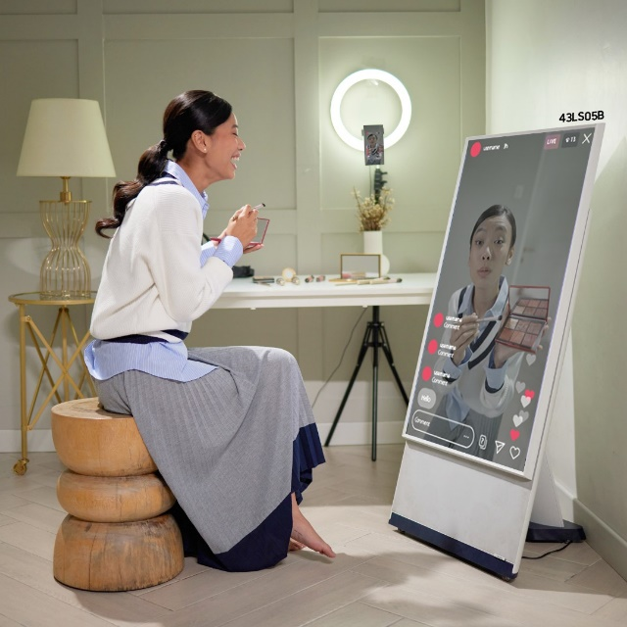
Akurasi dan keaslian warna pada Samsung TV sudah divalidasi PANTONE, simbol tepercaya untuk urusan akurasi warna.

Berkat akurasi warna yang tinggi, nonton bareng konten-konten Ramadan atau serial dan film, atau gaming sambil ngabuburit, jadi makin nyaman. Scene demi scene bisa dinikmati dalam kualitas gambar dan warna yang lebih sinematik dan realistis. Saat ingin belajar menu baru sahur dan berbuka dari YouTube, akurasi warna yang tinggi akan membuat TV menampilkan makanan secara lebih mendetail dan jelas.

#3 Konten lawas jadi setara 4K dan 8K
Pada momen ngumpul bareng di bulan Ramadan, tak jarang keluarga akan menayangkan kembali video-video lama untuk menggali kembali kenangan-kenangan indah pada masa lalu. Samsung TV akan memungkinkan Anda menayangkan video lama yang direkam dalam resolusi rendah atau standar, dalam resolusi tinggi yang setara 4K atau 8K sehingga lebih tajam dan jernih.

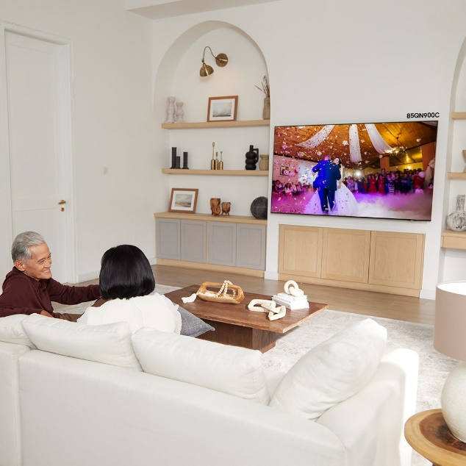
Samsung TV memungkinkan Anda bernostalgia dan menikmati konten-konten lama dalam resolusi setara 8K atau 4K.

Dengan Neural Quantum Processor di Samsung TV secara pintar akan mengoptimalkan pengalaman menonton Anda dengan melakukan upscaling pada konten-konten beresolusi lebih rendah. Teknologi ini memanfaatkan 32 neural network (pada TV 4K) dan 64 neural network (pada TV 8K) untuk memproses gambar dan secara otomatis meningkatkan kualitasnya menjadi setara 4K dan 8K.

#4 Sound yang lebih imersif
Setelah gambar dan warna, sound juga menjadi unsur yang penting untuk menghadirkan tontonan yang imersif saat ngabuburit di bulan Ramadan. Saat tenggelam dalam adegan demi adegan, tak sadar bedug magrib pun terdengar.
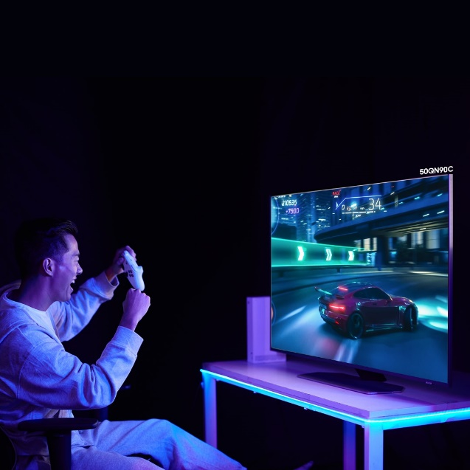
Samsung TV menghadirkan performa sound yang imersif, dinamis, dan menenggelamkan Anda dalam setiap adegan film ataupun keseruan game.

Samsung TV sudah memiliki speaker multi-direction berteknologi Dolby Atmos dan fitur Object Tracking Sound (OTS) Pro (untuk 8K TV) dan OTS Lite (untuk 4K TV) yang akan menghasilkan 3D surround sound yang dinamis, bergerak mengikuti adegan demi adegan yang sedang ditayangkan di TV.

Untuk kualitas sound yang lebih WOW lagi, hubungkan Samsung TV ke perangkat Soundbar yang akan mengaktifkan fitur Q-Symphony 3.0 yang akan membuat suara dari TV dan Soundbar bersimfoni menghasilkan suara yang lebih membahana, mendetail, dan tajam, ke seluruh ruangan. Anda akan menikmati kualitas sound ala bioskop rumahan yang luar biasa. Q-Symphony juga dapat aktif dengan TV yang dikoneksikan ke soundbar secara nirkabel untuk sinkronisasi audio yang lebih sempurna dan wireless.

Bahkan The Freestyle 2.0 yang merupakan on-the-go entertainment mampu menghadirkan sound yang powerful ke seluruh ruangan bahkan kondisi outdoor sekalipun berkat Premium 360 Sound. Speaker internalnya akan menyebarkan sound yang kaya dan bertenaga ke segala arah.

Performa sound di Samsung Neo QLED 8K TV juga memiliki fitur Adaptive Sound Pro. Fitur berbasis AI ini, memanfaatkan teknologi deep-learning, yang mengoptimisasi suara berdasarkan luas area, sehingga suara jadi lebih balance karena menyesuaikan dengan luas ruangan.

#5 Hiburan maksimal dengan harga terbaik dan benefit menarik
Samsung TV juga menghadirkan pengalaman multidevice yang menyenangkan. Kalian bisa menikmati foto-foto keluarga yang ada di smartphone, atau mendengarkan koleksi musik bernuansa Islami di smartphone sambil menunggu sahur. Cukup dengan mirroring smartphone ke layar TV dengan fitur Tap View.

Tak usah pusing kalau anggota keluarga punya selera hiburan yang berbeda. Dengan layar yang luas, layar Samsung TV bisa di-split sampai 4 screen dengan fitur Multi View, untuk menampilkan konten yang berbeda-beda. Bahkan output audionya bisa didengarkan terpisah dengan Galaxy Buds yang berbeda.

Seru dan menarik serta membuat Ramadan jadi tambah bermakna, bukan? Dan yang lebih seru di bulan Ramadan ini, Samsung menghadirkan harga terbaik dan benefit yang menarik bagi Anda yang ingin menikmati TV dengan kualitas gambar, warna, dan audio terbaik, untuk pengalaman nobar terbaik bersama keluarga di bulan Ramadan.

Anda berkesempatan mendapatkan cashback hingga Rp5.000.000 dan Soundbar HW – Q930C untuk pembelian Samsung Neo QLED 8K TV QN900C 85 inci; cashback hingga Rp5.000.000 dan Samsung Neo QLED 4K TV QN90C 43 inci untuk pembelian Samsung OLED TV S90C 77 inci; beli Samsung QLED TV Q80C 98 inci dan dapatkan gratis Samsung QLED TV Q60C 50 inci; beli Lifestyle TV (The Frame, The Serif, The Sero) dan dapatkan gratis berlangganan Vidio selama 3 bulan; beli The Freestyle 2.0 dan dapatkan cashback hingga Rp1.000.000; beli Samsung Crystal UHD TV CU8000 50 inci dan dapatkan cashback hingga Rp2.500.000 dan Crystal UHD TV CU8000 43 inci; dan beli Crystal UHD TV CU8000 50 inci untuk dapatkan cashback hingga Rp600.000

Untuk informasi mengenai promosi dan benefit Samsung TV selama bulan Ramadan, kunjungi: https://www.samsung.com/id/offer/promo-tv-terbaru/.

***

Tentang Samsung Electronics Co., Ltd.
Samsung menginspirasi dunia dan membentuk masa depan dengan ide dan teknologi transformatif. Perusahaan ini mendefinisikan ulang dunia TV, smartphone, wearables, tablet, peralatan rumah tangga, sistem jaringan dan memori, sistem LSI, foundry dan solusi LED, serta menghadirkan pengalaman terhubung yang mulus melalui ekosistem SmartThings dan kolaborasi terbuka dengan para mitra. Untuk berita terkini, silakan kunjungi Samsung Newsroom di news.samsung.com.

Untuk keterangan lebih lanjut hubungi:
Fia Handayani
Public Relations Manager
PT Samsung Electronics Indonesia
Email: f.handayani@samsung.com

Menurut perusahaan riset pasar Omdia tahun 2023.

